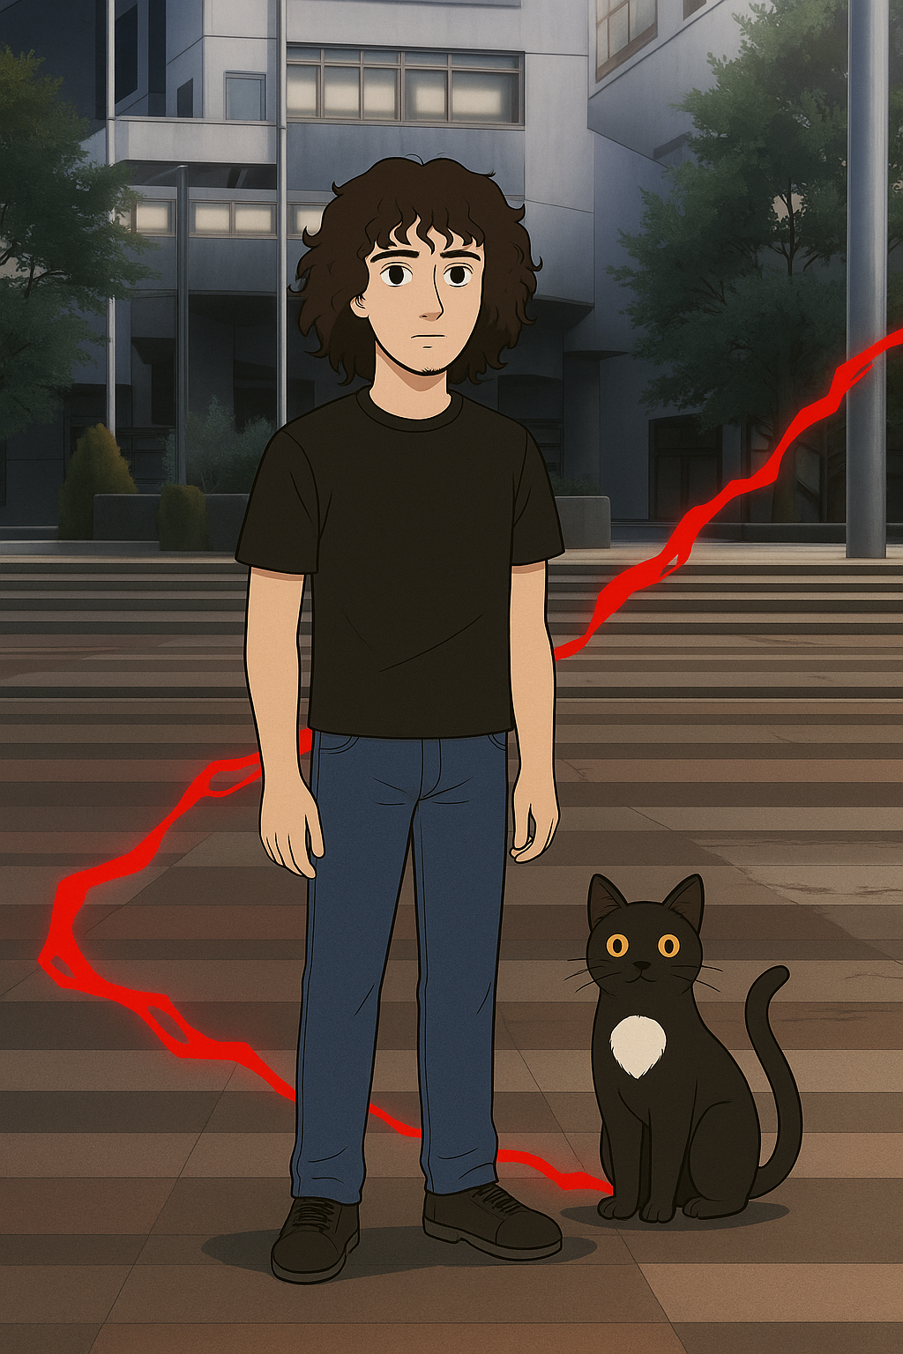

##### **Under Night In Birth**

##### Inicio 19/08 – Fim TBA

##### Jogado por: redofatiav

##### Duração aproximada até ao momento: 30m

##### Agosto 2025

Índice

Under Night In Birth II Sys:Celes 1

19 de agosto de 2025 1

Notas finais: 1

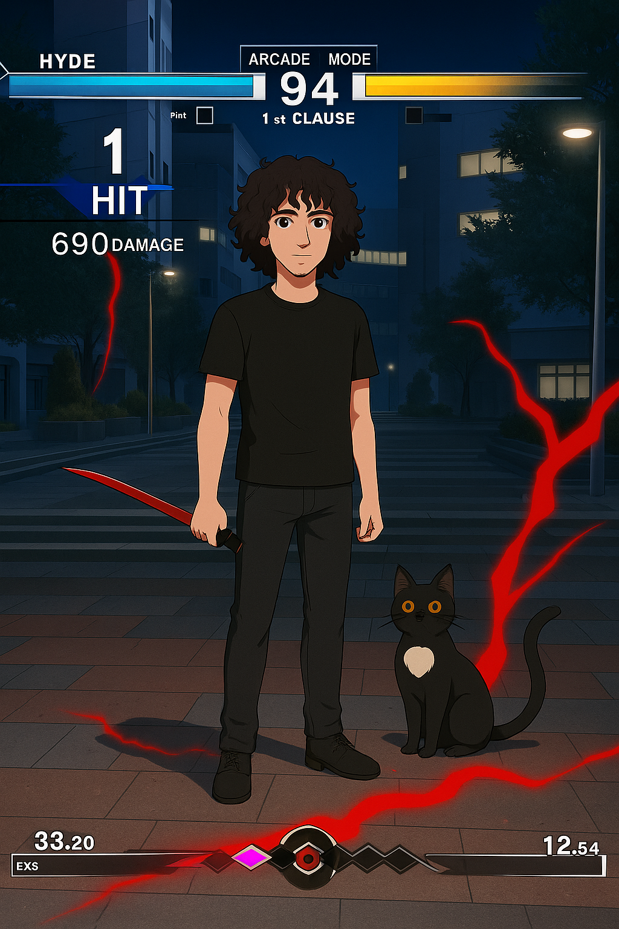

# 

# Under Night In Birth II Sys:Celes

## 19 de agosto de 2025

Duração aproximada: 30m

### O que foi feito:

* Apenas practice com a Linne.

### Reflexão Pessoal:

Sinto que ainda tenho de aprender muito neste jogo. E principalmente me habituar à hitbox. Senti hoje pela primeira vez o jogo mais fácil.

### Hitbox:

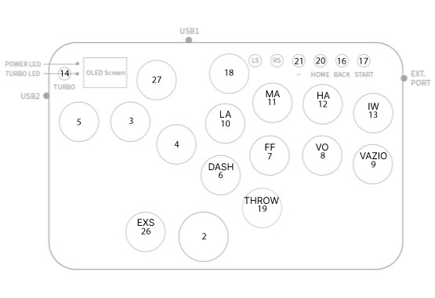

### Foto(s) para memória visual:

Sem imagem

# Notas finais:

* As imagens da pessoa e do gato foram geradas por AI (ChatGPT a simples e capa, as restantes Sora);
* Todos os screenshots foram tirados de gameplays guardadas pela Steam.